1-أضغط على الزر الايمن وبعدها أضغط كلمة "جديد"ثن مستند نص هذه صورته
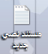

2- قوم بفتح مستند نصي ونسخ فيه هذا الكود باكمله والصقه في المستند
كود:
cls
@ECHO OFF
title Folder Private
if EXIST "Control Panel.{21EC2020-3AEA-1069-A2DD-08002B30309D}" goto UNLOCK
if NOT EXIST Private goto MDLOCKER
:CONFIRM
echo Are you sure you want to lock the folder(Y/N)
set/p "cho=>"
if %cho%==Y goto LOCK
if %cho%==y goto LOCK
if %cho%==n goto END
if %cho%==N goto END
echo Invalid choice.
goto CONFIRM
:LOCK
ren Private "Control Panel.{21EC2020-3AEA-1069-A2DD-08002B30309D}"
attrib +h +s "Control Panel.{21EC2020-3AEA-1069-A2DD-08002B30309D}"
echo Folder locked
goto End
:UNLOCK
echo Enter password to unlock folder
set/p "pass=>"
if NOT %pass%== password here goto FAIL
attrib -h -s "Control Panel.{21EC2020-3AEA-1069-A2DD-08002B30309D}"
ren "Control Panel.{21EC2020-3AEA-1069-A2DD-08002B30309D}" Private
echo Folder Unlocked successfully
goto End
:FAIL
echo Invalid password
goto end
:MDLOCKER
md Private
echo Private created successfully
goto End
3-بعدما الصقة الكود في المستند أبحث في الكود على كلمة" password here " وأستبدله بالرقم السري الذي تريد به فتح مجلدك ويجب عدم نسيان الرقم السري تسجيله في دفتر أو ورقه

4-قوم بعدها بحفظ المستند بهذا الاسم locker.bat وأختر أي مكان تريد حفظه بعدها على سبيل المثال سطح المكتب
5- سوف يظهر لك على سطح المكتب هذا الرمز
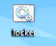
أضغط عليه سوف يظهر هذا المجلد اسمه"private"
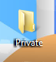
6-تقوم بحفظ أي صور أو مستندات أو فيديو في هذا المجلد بعده نقوم باخفاء المجلد من خلال الضغط على هذا الرمز الذي ظهر على سطح المكتب
بعدها سوف تظهر هذه النافذه المقصود بها إذا تريد أخفاء الملف أكتب حرف Yإذا لا N أنت أختر حرف Y ثم اضغط زرENTER على لوحة المفاتيح
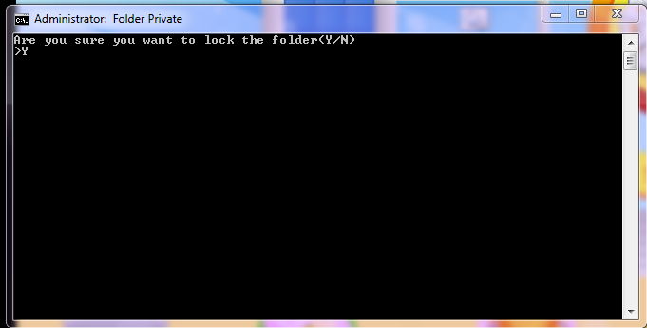

7- سوف تلاحظ أختفاء المجلد إإذا اردت أن تظهره أضغط على هذا الرمز

سوف تظهر هذه الرساله والمقصود بها أن تكتب الرقم السري ثم تضغط زر ENTER سوف تلاحظ ظهور الملف مره أخر على سطح المكتب إذا اردت أخفائه كرر الخطوه رقم 6
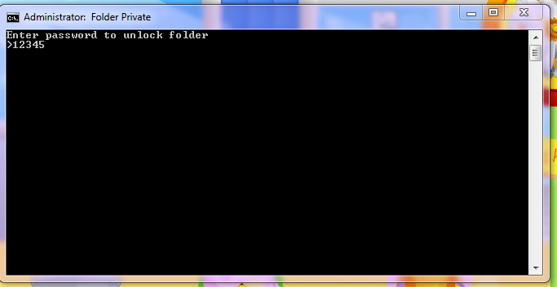

ودمتم بحفظ الله ورعايته

